Міністерство освіти і науки України
Чернівецький національний університет імені Юрія Федьковича

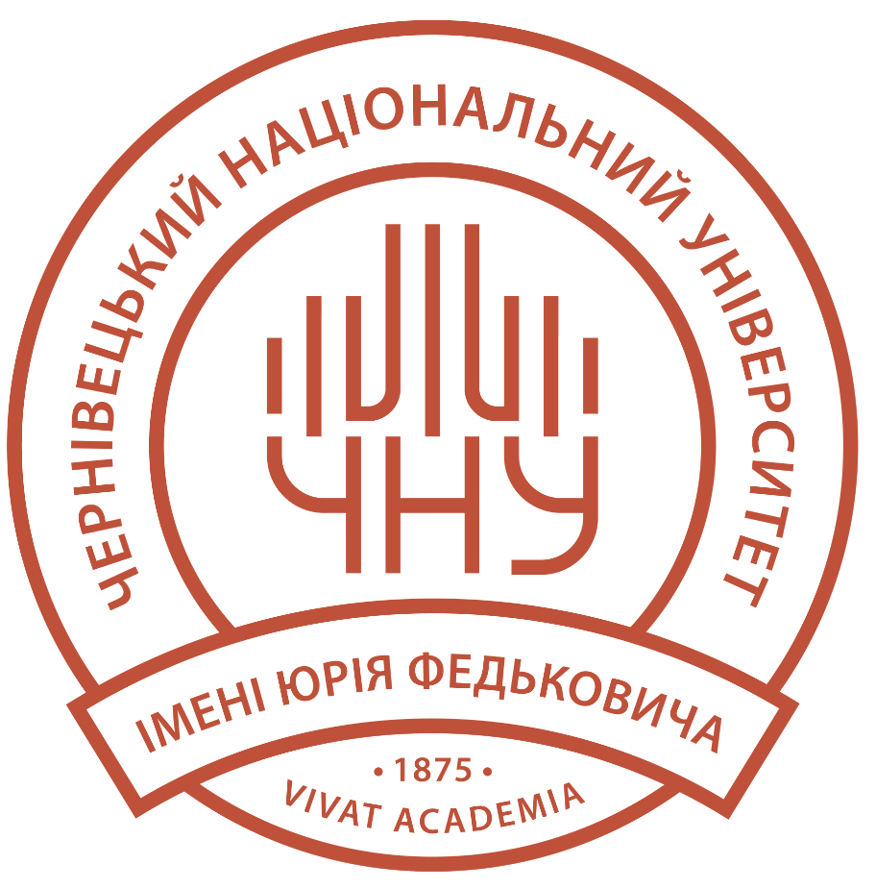

ЗАТВЕРДЖЕНО
Вченою радою Чернівецького
національного університету
імені Юрія Федьковича
протокол № ____ від _________ 2026 р.
Голова Вченої ради
_________ Руслан БІЛОСКУРСЬКИЙ

Положення
про Підготовче відділення
«ВІДКРИТИЙ ШЛЯХ ДО ВИЩОЇ ОСВІТИ»
у Чернівецькому національному університеті імені Юрія Федьковича

УВЕДЕНО В ДІЮ
наказом ректора Чернівецького
національного університету
імені Юрія Федьковича
№ ___від «____» січня 2026 року

Чернівці – 2026
1. Загальна частина
  - Підготовче відділення «Відкритий шлях до вищої освіти» у Чернівецькому національному університеті імені Юрія Федьковича (далі – Підготовче відділення) працює на засадах демократичності, прозорості та відкритості відповідно до законодавства України, Порядку реалізації експериментального проекту підготовки слухачів підготовчого відділення «Відкритий шлях до вищої освіти» у закладах вищої освіти, затвердженого постановою Кабінету Міністрів України від 10 грудня 2025 р. № 1628.
  - Метою функціонування Підготовчого відділення є подолання освітніх втрат, що виникли внаслідок тимчасової окупації територій України чи широкомасштабної збройної агресії Російської Федерації проти України та збереження людського капіталу шляхом підвищення рівня підготовки громадян України до вступних випробувань та конкурсного відбору на навчання для здобуття вищої освіти.
  - Підставою для оголошення прийому на навчання на Підготовчому відділенні є рішення про відкриття Підготовчого відділення, освітня програма Підготовчого відділення та положення про Підготовче відділення (далі - Положення), що затверджуються Вченою радою Чернівецького національного університету імені Юрія Федьковича.
  - Очолює Підготовче відділення керівник, яким може бути одним з працівників Університету.
2. Учасники Підготовчого відділення та їх зарахування:
2.1. Учасниками Підготовчого відділення є громадяни України таких категорій:
- жителі тимчасово окупованих Російською Федерацією територій України, територій активних бойових дій (територій активних бойових дій, на яких функціонують державні електронні інформаційні ресурси), територій можливих бойових дій, включених до переліку територій, на яких ведуться (велися) бойові дії або тимчасово окупованих Російською Федерацією, затвердженого наказом Мінрозвитку від 28 лютого 2025 р. № 376, які не змогли взяти участь у вступній кампанії;
- особи, позбавлені особистої свободи внаслідок збройної агресії проти України, після їх звільнення;
- особи, звільнені з військової служби усіх категорій після 24 лютого 2022 р.;
- громадяни України, які проходять військову службу, що мають можливість, бажання і згоду командування;
- громадяни України, які повернулися з-за закордону;
- громадяни України, які перебувають за кордоном;
- особи, зареєстровані для участі в національному мультипредметному тесті, які не з’явилися на тестування і при цьому не належать до категорій осіб, зазначених абзацах 2—5 цього пункту;
- особи, які неуспішно склали національний мультипредметний тест;
- випускники останнього року навчання закладів загальної середньої освіти, професійної освіти, фахової передвищої освіти.
2.2. Фізичні особи можуть набути статусу слухача Підготовчого відділення, якщо вони здобули повну загальну середню освіту (завершують її здобувати в поточному навчальному році) і раніше не навчалися на Підготовчому відділенні та/або не набували статусу здобувача вищої освіти на першому або другому рівні вищої освіти за кошти державного бюджету (крім осіб, які не розпочали навчання) та/або за кошти фізичних (юридичних) осіб.
2.3. Для набуття статусу слухача Підготовчого відділення закладу вищої освіти особи подають через офіційний веб-сайт закладу вищої освіти заяву в режимі он-лайн із зазначенням:
- прізвища, власного імені, по батькові (за наявності), дати народження, паспортних даних;
- реквізитів документа про повну загальну середню освіту, — якщо такі реквізити містяться в Реєстрі документів про освіту Єдиної державної електронної бази з питань освіти (далі — Єдина електронна база); або відомостей про надання засвідченої копії документа, інформація про який відсутня в зазначеному Реєстрі; або відомостей про видачу довідки про навчання на останньому році навчання закладу загальної середньої освіти, професійної освіти, фахової передвищої освіти;
- категорії учасників експериментального проекту, передбаченої пунктом 2.1. цього Положення, та реквізитів або відомостей про надання електронних копій оригіналів підтвердних документів;
- форми підготовки (очна/дистанційна);
- навчального предмета на вибір;
- джерела фінансування (за рахунок коштів державного бюджету у визначених цим Положенням випадках або за рахунок коштів фізичних та/або юридичних осіб).
До заяви в електронній формі особа додає мотиваційний лист разом з додатками, що надсилаються нею на визначену закладом вищої освіти адресу електронної пошти.
2.4. Для іноземних документів про освіту здійснюється валідація шляхом проведення аналізу документа про освіту в частині відповідності освітнього рівня умовам доступу до вищої освіти та вимогам щодо оформлення документів про освіту. Валідація здійснюється приймальною комісією або установою, на яку покладено функції національного інформаційного центру академічної мобільності.
2.5. Приймальна комісія за підсумками розгляду поданої особою заяви, доданих до неї документів та перевірки щодо відповідності особи вимогам щодо участі в експериментальному проекті приймає рішення про зарахування особи на навчання на Підготовчому відділенні.
2.6. Зарахування слухачів Підготовчого відділення здійснюється один або два рази на рік за рішенням Університету: не пізніше 1 грудня та/або не пізніше 1 березня відповідно до даного Положення.
2.7. Накази про зарахування особи слухачем Підготовчого відділення видаються керівником Чернівецького національного університету імені Юрія Федьковича на підставі рішення приймальної комісії.
2.8. У разі коли слухач Підготовчого відділення без поважних причин не розпочав навчання протягом 10 календарних днів від дати їх початку, наказ про зарахування скасовується в частині, що стосується такої особи.

3. Освітній процес на Підготовчому відділенні
3.1. Освітній процес на Підготовчому відділенні закладу вищої освіти проводиться відповідно до даного Положення, освітньої програми Підготовчого відділення та Положення про організацію освітнього процесу в Чернівецькому національному університеті імені Юрія Федьковича.
3.2. Навчання слухачів Підготовчого відділення може здійснюватись як в очному, так і дистанційному форматі за вибором навчального закладу.
3.3. Тривалість програми (програм) підготовки слухачів Підготовчого відділення становить від трьох до шести місяців.
3.4. Освітня програма Підготовчого відділення включає навчання слухачів Підготовчого відділення з кожного обов’язкового навчального предмета (українська мова, математика, історія України) в обсязі, не меншому ніж 90 годин безпосередньої участі слухачів в освітньому процесі, та містить не менше одного навчального предмета на вибір (фізика, хімія, біологія, географія, українська література, іноземна мова (англійська, німецька, французька)) у такому самому обсязі.
3.5. Випускниками Підготовчого відділення вважаються особи, які повністю виконали навчальний план, засвоїли програми відповідних дисциплін та успішно склали випускні екзамени з кожного навчального предмета.
3.6. Випускники Підготовчого відділення отримують свідоцтво про навчання на Підготовчому відділенні (далі – свідоцтво) в електронній формі з переліком курсів вивчених дисциплін та оцінок відповідних випускних екзаменів.
3.7. Випускники Підготовчого відділення в рік отримання свідоцтва в разі вступу на навчання для здобуття вищої освіти до Чернівецького національного університету імені Юрія Федьковича, в якому вони проходили підготовку, на спеціальності, яким надається особлива підтримка, отримують 15 додаткових балів до конкурсного балу за особливі успіхи у навчанні.

4. Фінансування навчання на Підготовчому відділенні
4.1. Навчання на Підготовчому відділенні здійснюється на підставі договору між слухачем та Чернівецьким національним університетом імені Юрія Федьковича за рахунок коштів фізичних осіб.
4.2. У разі навчання на Підготовчому відділенні за очною формою слухачі Підготовчого відділення, які належать до категорій осіб, зазначених у абзацах 2-5 пункту 2.1 цього Положення, та зараховані на навчання на Підготовчому відділенні за рахунок коштів фізичних осіб, забезпечуються правом на надання державних грантів на навчання, компенсацію витрат на проживання у гуртожитках (в разі поселення) та виплату споживчої допомоги у розмірі одного прожиткового мінімуму для працездатних осіб, встановленого на 1 січня календарного року на одну особу, в розрахунку на місяць за рахунок коштів державного бюджету. Особа може отримати для навчання на Підготовчому відділенні державний грант на навчання одноразово.
4.2. Дія абзацу першого цього пункту не поширюється на фізичних осіб, що є учасниками експериментального проекту, щодо надання державної допомоги на навчання дітям деяких категорій осіб, які захищали незалежність, суверенітет та територіальну цілісність України, допомога, яким була надано відповідно до Порядку реалізації експериментального проекту щодо надання державної допомоги на навчання дітям деяких категорій осіб, які захищали незалежність, суверенітет та територіальну цілісність України, затвердженого постановою Кабінету Міністрів України від 14 березня 2025 р. № 318 «Про реалізацію експериментального проекту щодо надання державної допомоги на навчання дітям деяких категорій осіб, які захищали незалежність, суверенітет та територіальну цілісність України» (Офіційний вісник України, 2025 р., № 32, ст. 2141).
4.3. Підготовка, забезпечення та проведення навчання за державні гранти на навчання на Підготовчому відділенні здійснюється відповідно до договору, який укладається між МОН та Чернівецьким національним університетом імені Юрія Федьковича.
4.4. Розмір державного гранта на навчання визначається як добуток тривалості навчання (у місяцях) та розміру гранта на місяць навчання, яка встановлюється на рівні вартості одного місяця навчання, розрахованої Чернівецьким національним університетом імені Юрія Федьковича відповідно до законодавства. Розмір гранта на місяць навчання не може перевищувати 3 тис. гривень. Державний грант виплачується одноразово протягом місяця після видання МОН наказу про його надання.
4.5. Слухачу Підготовчого відділення в разі наявності в нього встановленого мобільного додатка Порталу Дія (Дія) на електронному носії, критерії якого підтримують його використання, та проходження слухачем електронної ідентифікації та автентифікації, автоматично надходить сертифікат засобами мобільного додатка Порталу Дія (Дія) (за наявності технічної можливості), що містить таку інформацію:
- прізвище, власне ім’я, по батькові (за наявності) слухача Підготовчого відділення;
- найменування закладу вищої освіти;
- розмір державного гранта на навчання;
- граничний строк підтвердження державного гранта на навчання;
- ідентифікаційний номер державного гранта на навчання в Єдиній електронній базі (за наявності);
- додаткові відомості (за наявності).
Після отримання сертифіката слухач Підготовчого відділення може підтвердити або відмовитися від отримання державного гранта на навчання.
4.6 Компенсація витрат на проживання в гуртожитках слухачів Підготовчого відділення денної форми підготовки, які не мають постійного місця проживання за місцем розташування закладу вищої освіти та належать до категорій, зазначених у абзацах 2-5 пункту 2.1 цього Положення, здійснюється МОН України в обсязі не більше ніж 800 гривень на місяць. Виплата здійснюється на підставі такої інформації про слухачів Підготовчого відділення:
- прізвище, власне ім’я, по батькові (за наявності);
- реєстраційний номер облікової картки платника податків (крім осіб, які мають відмітку в паспорті громадянина України про право здійснювати платежі за серією (за наявності) та номером паспорта громадянина України);
- контактний номер телефону;
- кількість днів розміщення та обсяги витрат, необхідних для покриття спожитих такими особами житлово-комунальних послуг.
Зазначена інформація подається до МОН Чернівецьким національним університетом імені Юрія Федьковича.

